Лабораторная работа № 1. Первичное обследование состава системы технического зрения на производстве. Рассмотрение особенностей типов данных
1. Цель работы
Освоить процесс первичного обследования системы технического зрения (СТЗ) на производстве. Провести обследование состава СТЗ на производстве. Рассмотреть особенности типов данных в СТЗ на производстве.
2. Задачи работы

Описать состав системы технического зрения в производстве;

Определить процесс обработки данных в СТЗ в производстве;

Описать типы получаемых данных для СТЗ в производстве;

Рассчитать базовые информационные характеристики, анализ изображения, выявление признаков и решение;

3. Краткие теоретические сведения

3.1. Шесть подсистем системы технического зрения
Любая промышленная система технического зрения представляет собой согласованный процесс из шести подсистем.
Таблица 3.1 – Состав подсистем СТЗ
№ | Подсистема | Основное назначение | Ключевые параметры выбора
1 | Освещение | Формирование максимального контраста «дефект / фон» | Геометрия (светлое и темное поле, на просвет, купол), спектр, режим (непрерывный / стробоскопический)
2 | Оптика | Построение изображения объекта на плоскости матрицы | Фокусное расстояние, поле зрения FOV, рабочее расстояние WD, ГРИП, телецентричность
3 | Фотоприемник (камера) | Преобразование фотонов в цифровой массив | Разрешение, тип матрицы (CMOS / CCD), геометрия (матричная / линейная), FPS, тип затвора, битовая глубина
4 | Передача данных | Гарантированная доставка кадра и синхросигналов | Интерфейс, пропускная способность, длина линии, помехозащищенность
5 | Вычислитель | Обработка изображения и принятие решения | Архитектура (смарт-камера / PC-based / встраиваемая / распределенная), наличие GPU и FPGA
6 | Исполнительное устройство | Физическое воздействие на технологический процесс | Тип механизма, шина связи с ПЛК, задержка срабатывания

3.2. Конвейер данных в системах технического зрения (СТЗ) для промышленной автоматизации.
Этот информационный процесс состоит из этапов:
- Захват (сырые данные). Камера получает оптическое изображение. Это тяжелый массив данных – миллионы пикселей, каждый из которых имеет значения яркости и цвета. Для робота или станка эта информация избыточна и в таком виде абсолютно бесполезна.
- Предобработка. Программное обеспечение «очищает» кадр от шумов, выравнивает освещенность и применяет фильтры, подготавливая изображение к анализу.
- Сегментация и экстракция. На этом этапе картинка перестает быть картинкой. Система выделяет контуры, грани, углы или текстуру, превращая визуальные образы в чистую математику – векторы, площади и массивы чисел.
- Принятие решения. Алгоритм сверяет полученные числа с заданным эталоном или допустимыми отклонениями.
- Управляющий сигнал (Выход). Генерация финального результата. Обычно это либо бинарный сигнал («Годен/Брак»), отправляемый на пневмоцилиндр для сброса детали, либо пространственные координаты (X, Y, Z, Rx, Ry, Rz), которые передаются роботу-манипулятору для захвата объекта.

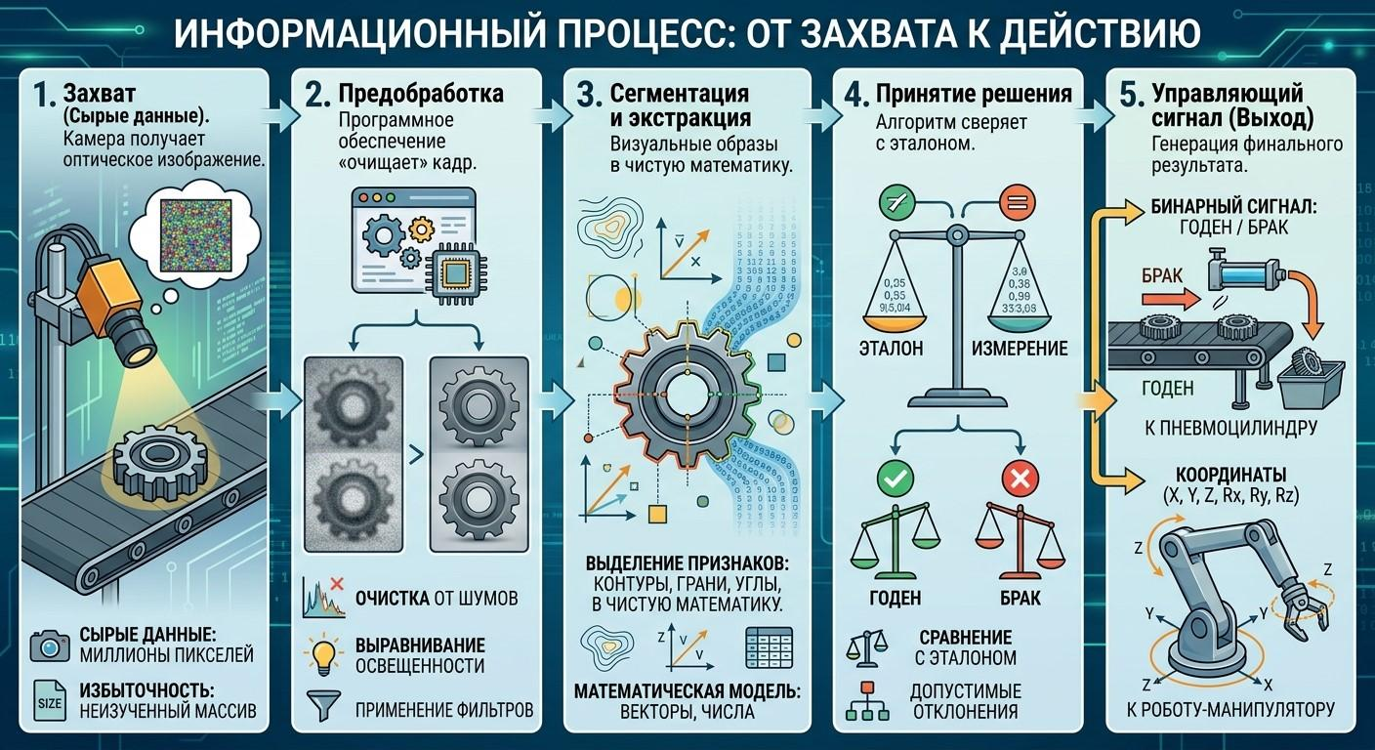
Рисунок 1 – Информационный процесс СТЗ

Ключевой признак СТЗ (в отличие от обработки и анализа изображений) – выходом системы является управляющий сигнал, а не картинка для оператора, причем результат должен быть получен в заданном такте.

3.3. Размерность данных
Таблица 3.2 – Типы данных по размерности
Тип | Что физически измеряется | Типовое представление | Когда применяется
1D | Яркость или профиль вдоль линии | Вектор значений, Z(x) | Непрерывные полотна, датчики профиля, лазерная триангуляция
2D | Яркость в плоскости (X, Y) | Матрица W × H | Большинство задач: дефекты, коды, наличие, плоская геометрия
2.5D | Высота, закодированная яркостью | Матрица высот (карта глубины) | Рельеф, объем валика клея, высота паяного мениска
3D | Полноценная геометрия | Облако точек (X, Y, Z), полигональная модель | Bin picking, контроль объемных форм, отклонения от CAD-модели

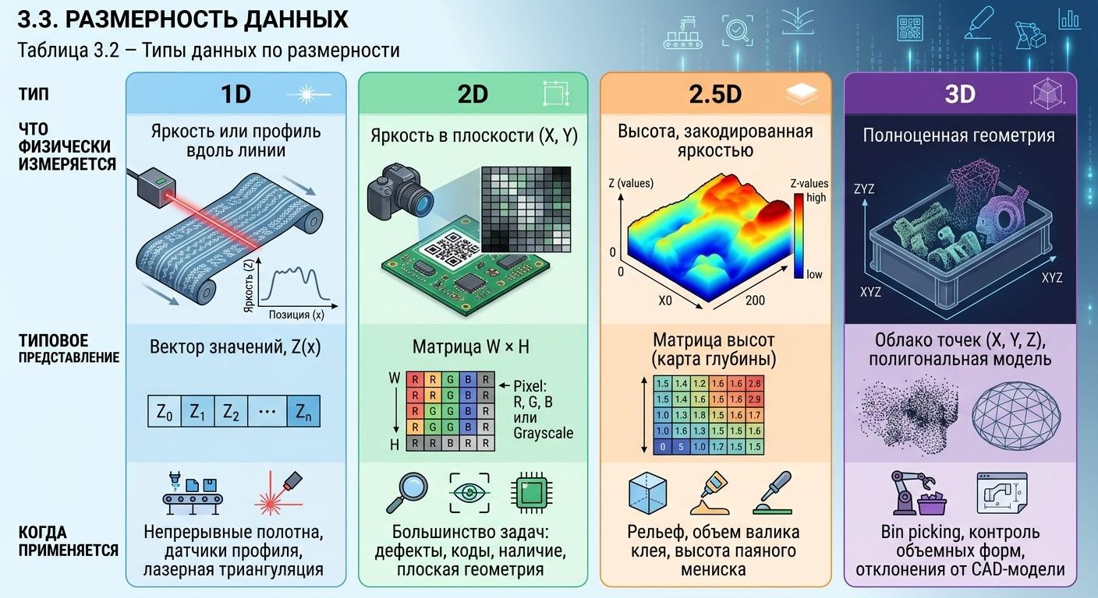
Рисунок 2 – Типы данных
Правило выбора: размерность определяется характером выявляемого признака. Если признак проявляется как изменение яркости или текстуры – достаточно 2D. Если признак проявляется как изменение объема или высоты – требуется 2.5D либо 3D.

3.4. Форматы представления и объем данных
Таблица 3.3 – Форматы представления данных
Формат | Байт на точку | Комментарий
Mono8 | 1 | Базовый формат для большинства задач контроля
Mono10 / Mono12 (unpacked) | 2 | Расширенный динамический диапазон, блики и глубокие тени
BayerRG8 (сырой) | 1 | «Сырой» цвет; после дебайеризации – 3 байта
RGB8 | 3 | Цветовая сортировка, контроль цвета
Coord3D C16 (карта высот, 2.5D) | 2 | Высота как 16-битное значение
Coord3D ABC32f (облако точек, 3D) | 12 | Три координаты типа float32

Битовая глубина определяет число различимых градаций: 8 бит – 256, 10 бит – 1024, 12 бит – 4096. Ориентировочный критерий: если требуется устойчиво различать перепад яркости менее 0,4 % динамического диапазона, 8 бит недостаточно.

3.5. Принятые правила выполнения расчетов
В лабораторной работе необходимо различать исходные требования к системе и параметры конкретного оборудования. На этапе первичного обследования фиксируются поле зрения FOV, характер движения объекта, тип формируемых данных, требования к затвору, освещению и интерфейсу. Конкретное разрешение камеры выбирается только после расчета требуемого пространственного разрешения на этапе 5.
Фокусное расстояние объектива f, рабочее расстояние WD и глубина резко изображаемого пространства (ГРИП) не определяются по одному значению FOV. Для их численного расчета требуются как минимум размеры сенсора выбранной камеры, допустимое положение камеры относительно объекта, параметры объектива и диафрагмы. Поэтому в данной лабораторной работе численный расчет f и ГРИП не является обязательным.
Недостающие параметры, необходимые для выбора интерфейса, расчета частоты съемки и оценки временного цикла, приведены в приложениях А.6-А.8. Если используется паспорт конкретного оборудования, паспортное значение имеет приоритет перед учебным допущением.

4. Порядок выполнения работы

Этап 1. Идентификация задачи
Получить вариант задания (раздел 5). Зафиксировать:
- наименование изделия и контролируемого параметра;
- к какой из шести фундаментальных функций СТЗ относится задача (контроль качества, измерение, идентификация, позиционирование, подсчет и сортировка, мониторинг процесса);
- место системы в технологическом процессе (входной контроль, межоперационный, в процессе, выходной, упаковка) и последствия пропуска дефекта на данном этапе;
- количественный критерий дефекта – что именно считать браком. Критерий формулируется в числах, а не словами.

Этап 2. Предварительное обследование состава подсистем СТЗ
Заполнить таблицу А отчета. На этом этапе формулируются требования к каждой из шести подсистем и принимается предварительный тип решения. Параметры, которые зависят от еще не выбранной камеры или объектива, численно не определяются. Разрешение камеры, частота съемки и информационный поток уточняются на этапе 5, после чего при необходимости корректируются строки таблицы А.
Таблица А – Паспорт подсистем СТЗ (форма отчета)
№ | Подсистема | Назначение в данной системе | Ключевой параметр | Принятое значение / тип | Обоснование выбора
1 | Освещение |  | геометрия, спектр, режим
2 | Оптика |  | FOV, тип объектива, телецентричность; f/WD/ГРИП – после этапа 5
3 | Фотоприемник |  | тип матрицы, спектр, затвор; разрешение и FPS – после этапа 5
4 | Передача данных |  | интерфейс, требуемая длина линии Lкаб (Приложение А.6)
5 | Вычислитель |  | архитектура, ускорение
6 | Исполнительное устройство |  | тип, шина, задержка

Этап 3. Классификационный профиль
Заполнить таблицу Б, отметив выбранную категорию по каждому признаку классификации и кратко обосновав выбор.
Таблица Б – Класс системы (форма отчета)
Признак | Возможные категории | Выбор | Обоснование
Решаемая задача | контроль / измерение / идентификация / позиционирование
Размерность данных | 1D / 2D / 2.5D / 3D
Спектральный диапазон | UV / VIS / NIR-SWIR / Thermal / X-Ray
Степень интеграции | оптический датчик / смарт-камера / PC-based / встраиваемая / распределенная
Число камер и схема обзора | однокамерная / многокамерная / стерео / круговая / сканирующая
Подвижность | стационарная / роботизированная / мобильная
Способ освещения | внешнее / активное контролируемое / структурированное / эмиссионное
Характер обработки | пороговая / классическая CV / ML / DL
Степень участия человека | автоматическая / автоматизированная / поддержка решений / регистрация
Условия эксплуатации | лабораторные / цеховые / агрессивные / взрывоопасные / экстремальные

Этап 4. Анализ типов данных
Для своего варианта определить и обосновать:
- размерность данных, минимально достаточную для решения задачи. Отдельно ответить: почему нельзя обойтись более «дешевой» размерностью и что даст переход к более «дорогой»;
- спектральный диапазон. Если признак не проявляется в видимом свете – указать требуемый диапазон и физическую причину;
- формат представления и битовую глубину (Mono8, Mono12, RGB8, карта высот, облако точек);
- объем данных для своей сцены в пяти альтернативных представлениях (таблица В). Расчет вести по одному и тому же разрешению, полученному на этапе 5.

Таблица В – Сравнение типов данных для одной сцены (форма отчета)
Представление | Формат | Байт/точку | Объем кадра, МБ | Что дает | Чего не дает
1D профиль (строка) | Mono8 | 1
2D полутоновое | Mono8 | 1
2D цветное | RGB8 | 3
2.5D карта высот | Coord3D C16 | 2
3D облако точек | Coord3D ABC32f | 12

По результатам сформулировать вывод о «цене» размерности и о том, на каком этапе информационного процесса происходит основное сжатие данных.

Этап 5. Расчет пространственных и информационных характеристик процесса
Выполнить расчеты по формулам таблицы Г и правилам, приведенным ниже. При расчете обязательно указать, к какому режиму относится вариант: дискретная съемка по такту, непрерывная съемка матричной камерой или непрерывная линейная/профильная съемка.
Режим А – дискретные изделия или шаговая подача. Требуемая частота кадров определяется как
FPS_{треб} ≥ 1 / T_{такт}.
Скорость движения, если она указана дополнительно, используется для проверки смаза при экспозиции.
Режим Б – непрерывное движение при матричной съемке. При отсутствии отдельного такта частота кадров определяется из условия непрерывного покрытия:
FPS_{треб} ≥ v / [Lдв · (1 − η)],
где L_{дв} – размер FOV вдоль направления движения, η – доля перекрытия соседних кадров. В данной работе принять η = 0,20, если иное не указано в варианте.
Режим В – линейная камера или 2.5D-профилометр. Вместо FPS используется частота строк (профилей):
f_{стр} ≥ v / s_{дв},
где s_{дв} – требуемый шаг выборки вдоль движения. Значение s_{дв} для соответствующих вариантов приведено в Приложении А.6. Для таких систем проверяется непрерывная пропускная способность канала и вычислителя, а не обработка каждой строки как отдельного законченного кадра.
Таблица Г – Расчет параметров информационного процесса (форма отчета)
Параметр | Обозначение | Формула | Результат
Требуемый масштабный коэффициент | k_{треб} | d_{min} / n | мм/пикс
Требуемое разрешение матричной камеры | W_{треб} × H_{треб} | W_{треб} = FOV_{x} / k_{треб} (округлить вверх); H_{треб} = FOV_{y} / k_{треб} (округлить вверх) | пикс
Принятое разрешение камеры | W × H | первое стандартное значение, где W ≥ W_{треб} и H ≥ H_{треб}; см. А.7 | пикс
Фактический масштабный коэффициент | kx; ky; k | kx = FOV_{x}/W;  ky = FOV_{y}/H;  k = max(kx, ky) | мм/пикс
Объем кадра | V | W · H · B / 10⁶ | МБ
Требуемая частота съемки | FPS_{треб} или f_{стр} | режим А: 1/Tтакт; режим Б: v/[L_{дв}·(1−η)]; режим В: v/s_{дв} | кадр/с или строк/с
Поток данных | D | матричная: V·FPS; линейная: (W·B/10⁶)·f_{стр} | МБ/с
Время передачи кадра | t_{пер} | 1000 · V / C_{эфф} | мс
Предельное время экспозиции | t_{эксп}, max | 1000 · kдв · pдоп / v; pдоп = 0,5 пикс | мс
Доступное время для решения | Tдоп | режим А: Tтакт; режим Б: 1/FPSтреб | мс
Латентность СТЗ | TСТЗ | t_{эксп} + t_{сч} + t_{пер} + t_{обр} + t_{лог} + t_{IO} | мс
Проверка по времени | -- | TСТЗ ≤ Tдоп | выполнено / нет

Этап 6. Проверка временного цикла и выбор интерфейса
1. По полученному потоку D выбрать интерфейс из Приложения А.1 с запасом по пропускной способности не менее 30 %. Одновременно проверить допустимую длину линии. Учебное значение L_{каб} для каждого варианта приведено в Приложении А.6.
2. Для дискретной и матричной съемки оценить латентность СТЗ:
TСТЗ = t_{эксп} + t_{сч} + t_{пер} + t_{обр} + t_{лог} + t_{IO}.
В рамках лабораторной работы tсч, tлог и tIO принимаются по Приложению А.7, если нет паспортных данных. tобр выбирается по Приложению А.5 в соответствии с предполагаемым алгоритмом. Проверить условие TСТЗ ≤ Tдоп.
3. Задержка механического исполнительного устройства tисп в базовую проверку вычислительного цикла TСТЗ не включается. Если по задаче требуется проверить полный цикл «съемка – решение – физическое воздействие», дополнительно рассчитать Tполн = TСТЗ + tисп. tисп взять из паспорта механизма или, только для учебной оценки, из Приложения А.8. Если исполнитель расположен ниже по конвейеру на известном расстоянии Lисп, условие записывается как Tполн ≤ Lисп / v.
4. Если условие по времени или пропускной способности не выполняется, предложить и обосновать способ его выполнения: выделение области интереса ROI, переход на линейную камеру, уменьшение объема данных, конвейеризация, аппаратное ускорение, увеличение числа камер или распределенная архитектура.
5. Отдельно проверить условие отсутствия смаза. Для движущегося объекта использовать tэксп,max из таблицы Г. Если tэксп,max < 1 мс, обосновать применение глобального затвора и, при недостатке света, импульсной (стробоскопической) подсветки.

Этап 7. Ограничения применимости и выводы
Ответить письменно на следующие вопросы:
- проявляется ли выявляемый признак оптически? Если нет – какой альтернативный метод контроля (рентген, ультразвуковой, вихретоковый) следует применить;
- какая ошибка для данной задачи дороже – I рода (ложная отбраковка) или II рода (пропуск дефекта), и как это смещает настройку порогов;
- каковы риски по условиям эксплуатации (пыль, вибрации, внешняя засветка, температура) и какие меры защиты требуются;
- количественный расчет экономической эффективности в данной лабораторной работе не выполняется, поскольку в вариантах не заданы стоимость оборудования, трудозатраты, стоимость брака и объем выпуска. Вместо этого перечислить исходные данные, необходимые для расчета срока окупаемости, и дать качественный вывод: какие технические или производственные эффекты могут оправдать внедрение СТЗ (снижение пропуска брака, уменьшение ручного контроля, повышение производительности, прослеживаемость).

5. Варианты заданий
№ | Объект и задача контроля | FOV, мм | d_{min}, мм | Такт / скорость | Особенности объекта
1 | Блистер (10 капсул): полнота заполнения и целостность | 120 × 80 | 2,0 | 0,5 с; 250 мм/с | Блики фольги, матовый ПВХ
2 | Стальная деталь: чтение лазерного DataMatrix 12 × 12 | 60 × 60 | 0,3 (модуль) | 0,8 с; объект неподвижен | Зеркальные блики, низкий контраст маркировки
3 | Вал Ø25 h7: измерение диаметра и длины | 40 × 40 | ≤ 0,005 (погр.) | 1,0 с; объект неподвижен | Требуется исключение перспективы
4 | Печатная плата: автоматическая оптическая инспекция пайки и полярности | 100 × 80 | 0,15 | 5,0 с; шаговая подача | Тени от высоких компонентов, разноцветный фон
5 | Картофель: сортировка по размеру, цвету и порокам | 400 × 300 | 5,0 | непрерывно; 1,5 м/с | Навал, объекты соприкасаются, влажная поверхность
6 | Сварной шов: геометрия валика | 40 × 20 | 0,05 по высоте | непрерывно; 10 мм/с | Мощная засветка от дуги, высокая температура
7 | Стальная полоса: поверхностные дефекты | ширина 1250 | 0,5 | непрерывно; 3 м/с | Пыль, вибрации, повышенная температура
8 | ПЭТ-бутылка: уровень налива и укупорка | 100 × 250 | 1,0 | 20 000 бут/ч; 0,6 м/с | Прозрачность, преломление, конденсат
9 | Отливки в таре: захват из навала (bin picking) | 600 × 400, глубина 300 | точность 0,5 | 4,0 с | Хаотичное расположение, взаимные тени
10 | Узел с 12 болтами: наличие и метка затяжки | 300 × 200 | 1,5 | 6,0 с | Масляные загрязнения, темный металл
11 | Листовое стекло: пузыри и включения | ширина 2000 | 0,3 | непрерывно; 0,5 м/с | Прозрачный объект, оптические искажения
12 | Валик кузовного клея Ø4 мм: сплошность нанесения | 150 × 100 | 1,0 (разрыв) | робот, 200 мм/с | Клей визуально сливается с металлом

6. Содержание отчета
- Титульный лист, номер и формулировка варианта.
- Формализованная постановка задачи с количественным критерием дефекта.
- Таблица А – паспорт шести подсистем.
- Таблица Б – классификационный профиль системы.
- Таблица В – сравнение типов данных.
- Таблица Г – расчет параметров информационного процесса с приведением хода вычислений.
- Структурная схема системы (от объекта до исполнительного устройства, с обозначением обратной связи) с указанием типа и объема данных на каждом переходе.
- Обоснование выбора интерфейса, расчет требуемой частоты съемки, проверка пропускной способности и временного цикла.
- Выводы: границы применимости, анализ ошибок I и II рода, риски эксплуатации, качественная оценка целесообразности внедрения и перечень принятых допущений.

7. Контрольные вопросы
- Чем техническое зрение отличается от компьютерного зрения, анализа изображений и обработки изображений по входу, выходу и цели?
- Назовите шесть подсистем СТЗ. Какая из них наиболее критична и почему ее нельзя компенсировать программными алгоритмами?
- Что такое масштабный коэффициент и как он связан с полем зрения и разрешением матрицы?
- Сколько пикселей должно приходиться на минимальный дефект и почему это число различно для обнаружения, чтения кода и измерения?
- В каком случае 2D-изображения принципиально недостаточно и требуется переход к 2.5D или 3D?
- Приведите две задачи, для которых видимый диапазон непригоден, и укажите требуемый спектральный диапазон.
- Чем отличается латентность системы от пропускной способности? Как конвейеризация влияет на каждую из них?
- Почему для движущихся объектов требуется стробоскопическая подсветка и глобальный затвор?
- В чем различие ошибок I и II рода и как выбирается баланс между ними?
- Чем определяется выбор между смарт-камерой, PC-based и распределенной архитектурой?
- Почему стоимость пропуска дефекта растет по мере продвижения изделия по технологическому маршруту?
- Назовите условия, при которых применение СТЗ технически невозможно или экономически нецелесообразно, и укажите альтернативные методы контроля.
13. Как определяется требуемая частота съемки для: а) дискретных изделий; б) непрерывного движения при матричной съемке; в) линейной камеры? Чем отличается FPS от частоты строк?

8. Пример выполнения расчетной части (вариант 1)
Исходные данные: FOV = 120 × 80 мм; dmin = 2,0 мм; Tтакт = 0,5 с; скорость v = 250 мм/с; Lкаб = 5 м. Для контроля целостности примем n = 4 пикселя на минимальный признак (допустимое значение из диапазона для обнаружения дефекта поверхности). Формат данных – Mono8, B = 1 байт/пикс.
1. Требуемый масштабный коэффициент: kтреб = dmin / n = 2,0 / 4 = 0,50 мм/пикс.
2. Требуемое разрешение: Wтреб = 120 / 0,50 = 240 пикс.; Hтреб = 80 / 0,50 = 160 пикс. По учебному ряду принимаем камеру 640 × 480 пикс.
3. Фактический масштаб: kx = 120 / 640 = 0,1875 мм/пикс.; ky = 80 / 480 = 0,1667 мм/пикс. Для консервативной проверки принимаем k = max(kx, ky) = 0,1875 мм/пикс.
4. Объем одного кадра Mono8: V = 640 · 480 · 1 / 10⁶ = 0,307 МБ.
5. Вариант относится к режиму А, поэтому FPSтреб = 1 / 0,5 = 2 кадр/с. Поток данных D = 0,307 · 2 = 0,614 МБ/с.
6. По пропускной способности подходят все интерфейсы из Приложения А.1. С учетом Lкаб = 5 м можно принять GigE Vision: эффективная скорость около 110 МБ/с, допустимая длина линии до 100 м. Запас по пропускной способности многократный.
7. Время передачи кадра: tпер = 1000 · 0,307 / 110 ≈ 2,8 мс.
8. Предельная экспозиция при pдоп = 0,5 пикс.: tэксп,max = 1000 · 0,1875 · 0,5 / 250 = 0,375 мс. Следовательно, требуется короткая экспозиция; целесообразен глобальный затвор и, при недостаточной освещенности, импульсная подсветка.
9. Для учебной оценки примем tсч = 2 мс, tлог = 1 мс, tIO = 2 мс; для классического CV возьмем верхнюю границу tобр = 30 мс. Тогда TСТЗ = 0,375 + 2 + 2,8 + 30 + 1 + 2 ≈ 38,2 мс < Tдоп = 500 мс. Условие по времени выполняется.
10. На этапе 2 для оптики достаточно зафиксировать FOV = 120 × 80 мм, необходимость минимизации бликов и требование к типу объектива. Численные f, WD и ГРИП без выбранной камеры и геометрии установки не рассчитываются.

Приложение А. Справочные данные

А.1. Интерфейсы передачи данных
Интерфейс | Пропускная способность (пик.) | Эффективная, МБ/с | Макс. длина линии
USB3 Vision | до 5 Гбит/с | 350–400 | до 5 м
GigE Vision (1G) | 1 Гбит/с | около 110 | до 100 м
10 GigE Vision | 10 Гбит/с | около 1100 | до 100 м (медь)
Camera Link (Full) | до 6,8 Гбит/с | около 850 | до 10 м
CoaXPress CXP-12 | 12,5 Гбит/с на канал | около 1250 на канал | до 40 м

А.2. Битовая глубина
Разрядность | Число градаций | Байт/точку (unpacked) | Применение
8 бит | 256 | 1 | Стандартные задачи контроля
10 бит | 1024 | 2 | Сцены с бликами и глубокими тенями
12 бит | 4096 | 2 | Прецизионные измерения, слабоконтрастные дефекты

А.3. Ориентировочные значения n (пикселей на признак)
Задача | n
Обнаружение наличия или отсутствия объекта | 2–3
Обнаружение дефекта поверхности | 3–5
Чтение 1D и 2D кодов | 5–8 на модуль
Оптическое распознавание символов (OCR) | 8–12 на высоту символа
Прецизионные измерения | не менее 10 (с субпиксельной обработкой)

А.4. Степени защиты корпуса
Условия эксплуатации | Требование
Лабораторные, измерительные | Виброизоляция, стабилизация температуры
Цеховые общего назначения | IP67
Агрессивные среды, мойка | IP69K, нержавеющая сталь
Взрывоопасные зоны | Ex-исполнение, искробезопасные цепи
Экстремальные температуры | Активное охлаждение или обогрев корпуса

А.5. Ориентировочное время обработки
Тип алгоритма | t_{обр}, мс
Пороговая бинаризация | 1–5
Классическое машинное зрение (CV) | 5–30
Классические ML-классификаторы | 20–60
Нейросетевой инференс (CPU) | 100–500
Нейросетевой инференс (GPU / FPGA) | 10–50

А.6. Дополнительные учебные исходные данные по вариантам
Значения ниже вводятся только для того, чтобы расчет частоты съемки и выбор интерфейса имели однозначные исходные данные. При наличии реальной компоновки установки используются фактические значения.
№ варианта | Lкаб, м | Режим расчета частоты съемки / дополнительный параметр
1 | 5 | Режим А: Tтакт = 0,5 с; v = 250 мм/с используется для экспозиции
2 | 3 | Режим А: Tтакт = 0,8 с; объект неподвижен
3 | 3 | Режим А: Tтакт = 1,0 с; объект неподвижен
4 | 5 | Режим А: Tтакт = 5,0 с; шаговая подача
5 | 15 | Режим Б: движение вдоль стороны FOV 300 мм; η = 0,20
6 | 10 | Режим В: профильная 2.5D-съемка; принять sдв = 1,0 мм
7 | 30 | Режим В: линейная камера; принять sдв = 0,5 мм
8 | 20 | Режим А: поток 20 000 бут/ч = 5,56 изделия/с; FPSтреб ≥ 5,56 кадр/с
9 | 10 | Режим А: Tтакт = 4,0 с
10 | 5 | Режим А: Tтакт = 6,0 с
11 | 30 | Режим В: линейная камера; принять sдв = 0,3 мм
12 | 10 | Режим Б: движение вдоль стороны FOV 150 мм; η = 0,20

А.7. Учебный ряд разрешений и временные допущения
Для выбора разрешения матричной камеры принять первое значение ряда, которое одновременно удовлетворяет W ≥ Wтреб и H ≥ Hтреб. Для линейной камеры выбирается число пикселей в строке, не меньше Wтреб.
Тип камеры | Учебный стандартный ряд
Матричная | 640×480; 1280×1024; 1600×1200; 1920×1200; 2048×1536; 2448×2048; 4096×3000; 4096×4096; 5472×3648
Линейная | 1024; 2048; 4096; 8192; 16384 пикселей в строке

Если в варианте или паспорте оборудования не заданы вспомогательные временные параметры, для учебной оценки принять:

Параметр | Обозначение | Принять в расчете
Допустимое смещение изображения за экспозицию | pдоп | 0,5 пикс
Перекрытие соседних кадров для режима Б | η | 0,20
Считывание/формирование кадра | tсч | 2 мс
Логика принятия решения | tлог | 1 мс
Передача результата в ПЛК/цифровой выход | tIO | 2 мс

А.8. Ориентировочная задержка исполнительных устройств для учебной оценки
Эти значения не являются паспортными характеристиками и используются только при отсутствии конкретного механизма. В реальном проекте задержка исполнительного устройства определяется по технической документации или экспериментально.
Исполнительное устройство | Ориентировочный диапазон | Принять для учебного расчета
Электрический сигнал/выход ПЛК без механики | 1–5 мс | 2 мс
Пневматический отсекатель или сбрасыватель | 30–100 мс | 50 мс
Электромеханический толкатель/клапан | 20–100 мс | 50 мс
Сервопривод или роботизированное перемещение | 100–500 мс | 200 мс

